Федеральное государственное бюджетное образовательное учреждение высшего образования

«Вологодский государственный университет»

Институт математики, естественных и компьютерных наук

(наименование института)

Кафедра «Автоматики и вычислительной техники»

(наименование кафедры)

**ЛАБОРАТОРНАЯ РАБОТА №6**

|  |  |
| --- | --- |
| Дисциплина | Операционные системы |

|  |  |
| --- | --- |
| Преподаватель | Доц. Дианов С.В. |
|  | *(уч. степень, звание, должность. Ф.И.О)* |
| Выполнил (а) студент | Мудрик Р.С. |
|  | *(Ф.И.О)* |
| Группа, курс | 4Б09 РПС-31 |
| Оценка по защите |  |
|  | *(подпись преподавателя)* |

Вологда

2022г.

*Лабораторная работа №6*

**Мониторинг процессов в операционной системе Linux**

**Цель работы:** приобретение навыков получения информации о запушенных процессах и используемых ими ресурсах в операционной системе Linux

**Получение общих сведений о запущенных процессах**

***Команда ps (сокращение от process status)***

Запуск ps без аргументов покажет только те процессы, которые были запущены Вами и привязаны к используемому Вами терминалу.

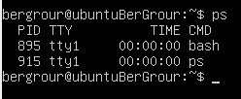

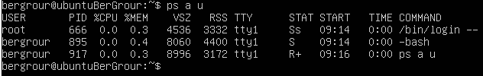

***Команда pstree***

Команда pstree выводит процессы в форме дерева: можно сразу увидеть родительские процессы.

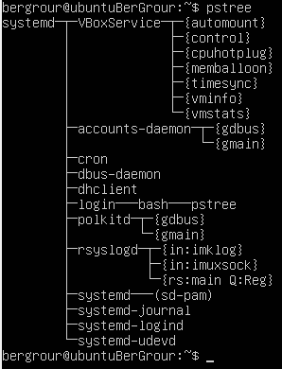

***Команда top***

top – программа, используемая для наблюдения за процессами в режиме реального времени.

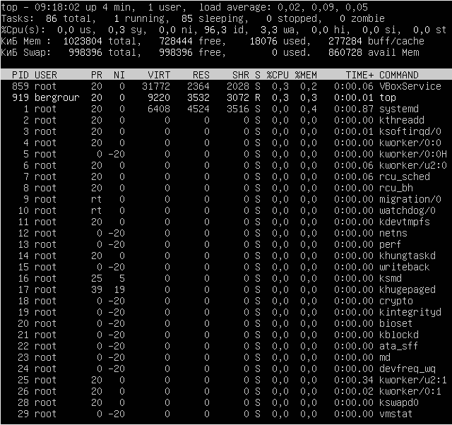

При нажатии клавиши “h”:

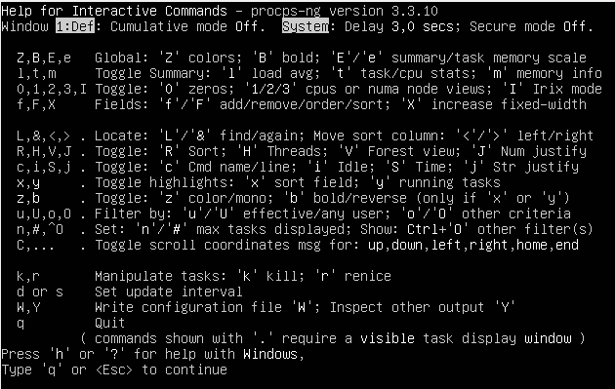

**Получение детальных сведений о запущенных процессах**

***/proc*** – псевдо-файловая система, которая используется в качестве интерфейса к структурам данных в ядре.

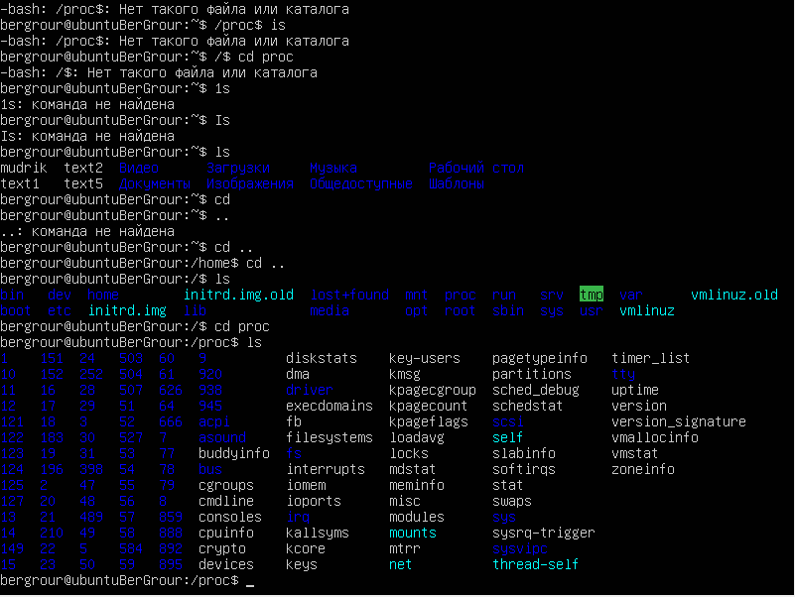

Большинство расположенных в ней файлов доступны только для чтения, но некоторые файлы позволяют изменять переменные ядра. Каждому запущенному процессу соответствует подкаталог с именем, соответствующим идентификатору этого процесса (его PID). Каждый из этих подкаталогов содержит псевдо-файлы и каталоги.

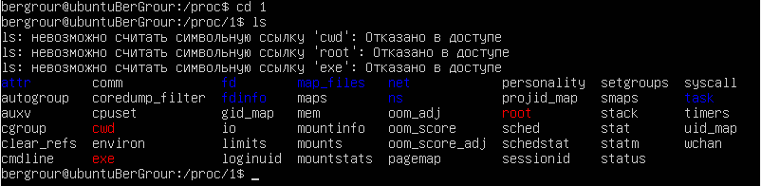

Наиболее часто использующиеся для мониторинга процессов псевдо-файлы и каталоги:

***cmdline*** – файл, содержащий полную командную строку запуска процесса.

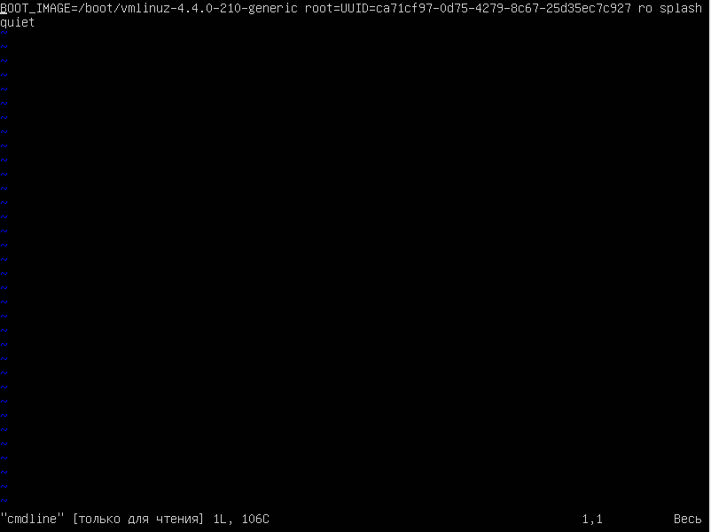

***maps*** – файл, содержащий адреса областей памяти, которые используются программой в данный момент, и права доступа к ним. Формат файла следующий:

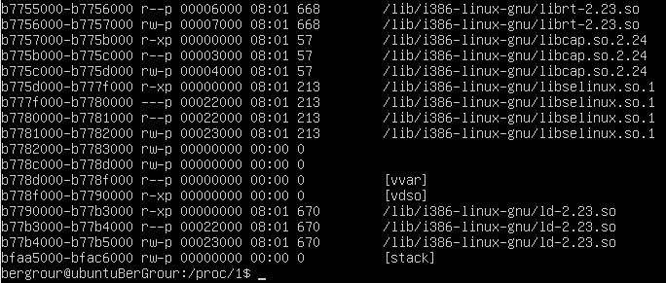

**Получение данных об оперативной памяти**

***free*** - возвращает информацию о свободной и используемой памяти в системе, как физической, так и виртуальной (в разделе подкачки на жестком диске).

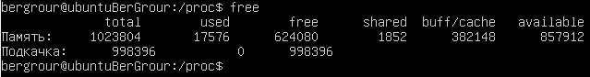

**Обработка данных о процессах**

Обработка данных о процессах проводится, как правило, в рамках организации конвейера команд обработки текстовых потоков и (или) через циклическую обработку строк файлов. Используют команды, изученные в рамках предыдущей лабораторной работы: ***grep***, ***sed***, ***awk***, ***tr***, ***sort***, ***uniq***, ***wc***, ***paste***, а также функции для работы со строками.